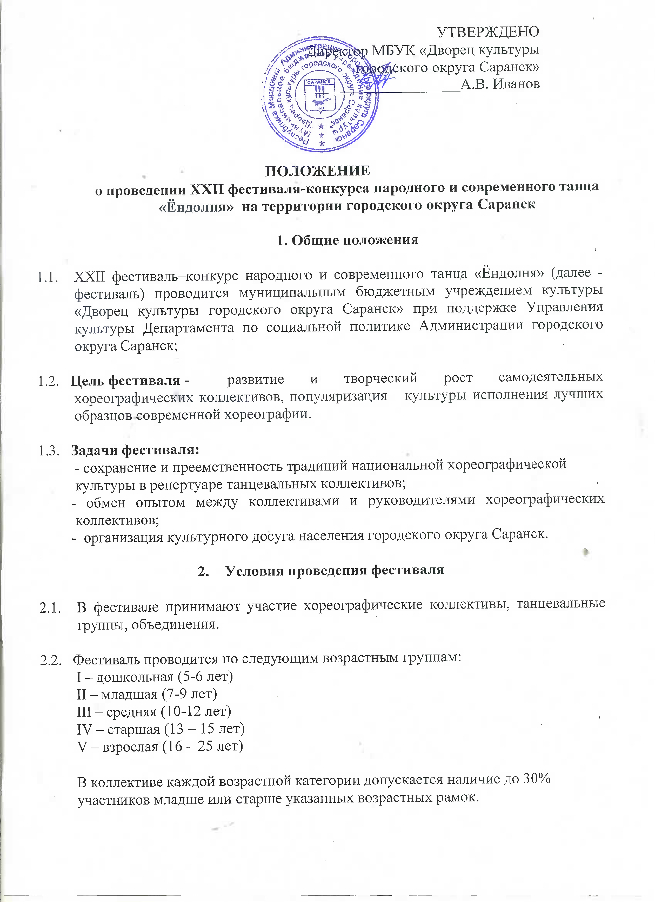

3. Регламент проведения фестиваля по направлениям
- «Современный танец» (джаз, модерн, стрит – данс, тектоник, диско, хип-хоп, брейк-данс и др.);
- «Эстрадный танец» (бытовой, интерпретация классического танца, ритмический, пластический, бальный и др.)
- «Народный танец» (фольклорный, народно – сценический);
- «Народный танец в современной обработке» (интерпретация);
- «Мордовский танец» (все виды и жанры);
- «Спортивный танец» (художественная гимнастика, аэробика, чирлидинг);
- «Соло и малые ансамбли» (до 5 чел.)

4. Основные требования к участникам фестиваля

  - Продолжительность конкурсных выступлений: соло и малые ансамбли – до 2,5 минут, ансамбль (один или два номера) общей продолжительностью не более 8 минут. В случае исполнения ансамблем одного конкурсного номера, его продолжительность не должна превышать 4 минут.

  - Танцевальные номера соло и малых ансамблей не могут дублировать массовые номера того же коллектива.

  - Участие возможно как в одной, так и в нескольких номинациях. На первый тур можно представить не более 2-х танцевальных композиций в каждой номинации

  - Участие руководителя в танцевальных композициях не допускается.

  - Организаторы конкурса не несут ответственности за использование конкурсантами авторских произведений во время выступлений в конкурсе-фестивале. Все имущественные претензии, в том числе авторов и обладателей, смежных прав, могут быть адресованы только участнику конкурса.

  - Участие в конкурсе-фестивале подразумевает безусловное согласие участников со всеми пунктами данного положения, а также означает согласие участника на обработку, хранение и использование личной информации (ФИО, возраст, место работы, место учебы, город проживания, личное изображение гражданина) в технической документации конкурса-фестиваля на бумажных и электронных носителях, а также согласие на публикацию указанной информации в сети Интернет на ресурсах, принадлежащих МБУК «Дворец культуры г.о. Саранск».
5. Сроки и место проведения
- Сроки проведения фестиваля-конкурса с 1 марта по14 апреля 2022 г.

- Фестиваль проводится в три тура:
- 1 тур – отборочный
Первый тур фестиваля проводится с 1 по 20 марта 2022 г. в МБУК «Дворец культуры городского округа Саранск», ул. Титова, 23.

- Для участия в первом туре необходимо прислать с 1 по 20 марта 2022 года заявку на участие и видеозапись танцевальных номеров коллектива в формате mp4, хорошего качества (запись должна быть сделана на сцене одним дублем, без элемента монтажа, в танцевальных костюмах, с полным составом участников, чтобы было видно всю сценическую площадку), указав название коллектива и танцевального номера по электронной почте: dvoretsk@bk.ru

- Заявки принимаются по адресу: г. Саранск, ул. Титова, 23
Контактные телефоны: 24-26-31, +79520765196 – Чечурина Вера Владимировна

- После завершения приема заявок, оргкомитет фестиваля с 21 по 25 марта 2022 года просматривает видеоматериал с танцевальными номерами и приглашает коллективы во второй тур.

- 2 тур – конкурсная программа
Второй тур фестиваля проводится 6 и 7 апреля 2022 г. в МБУК «Дворец культуры городского округа Саранск», ул. Титова, 23. Начало в 17.00 ч.
- 3 тур – финал.
14 апреля 2022 г. в 18.00 ч. состоится Гала-концерт в МБУК «Дворец культуры городского округа Саранск», ул. Титова, 23.
6. Техническое оснащение
- Участники, прошедшие во второй тур отправляют фонограммы по электронной почте: dvoretsk@bk.ru до 3 апреля с указанием названия коллектива, Ф.И.О. руководителя, номинации, номера.
- Организаторы не несут ответственность за качество используемых фонограмм.

- На конкурсе руководитель коллектива должен иметь при себе фонограммы на резервном носителе.
7. Жюри
- Жюри фестиваля - конкурса состоит из пяти человек, включая председателя.

- Жюри оставляет за собой право присуждать специальные дипломы за особые отличия в исполнении конкурсной программы.

- Решение жюри является окончательным и пересмотру не подлежит.
8. Критерии оценки

8.1. Выступления участников оцениваются по следующим критериям:
- Исполнительское мастерство;
- Артистизм;
- Оригинальность решения постановки;
- Художественная выразительность композиции номера.

9. Подведение итогов фестиваля

  - В фестивале присуждаются звания:
- Гран-при фестиваля;
- Лауреаты 1-ой, 2-ой и 3-ей степени, дипломы за участие.

  - При возникновении ситуации, когда нет достойных претендентов на Гран-При и призовые места - места не присуждаются.

  - Допускается дублирование призовых мест.

  - Жюри оставляет за собой право присуждать специальные дипломы:
- «ДЕБЮТ ГОДА» в младшей возрастной категории;
- «НЕСТАНДАРТНОЕ РЕШЕНИЕ» в средней возрастной категории;
- «ТВОРЦЫ И ХРАНИТЕЛИ» в старшей возрастной категории;
- За педагогическое мастерство «БРАВИССИМО»;
- Специальный приз «ЗА ВЕРНОСТЬ ФЕСТИВАЛЮ».

  - Подведение итогов и награждение происходит на Гала-концерте, в котором принимают участие Лауреаты фестиваля.

10. Финансовые условия фестиваля
- Участники, прошедшие во второй тур, вносят организационный взнос в размере 200 рублей с каждого участника в одной номинации.

- Руководитель коллектива предоставляет список участников с указанием Ф.И.О. и даты рождения каждого участника.

- Оплатить организационный взнос участники могут до 1 апреля 2022 года.

- Оплата за участие производится после получения подтверждения об участии в фестивале (по итогам 1 тура).

- В случае неявки конкурсанта на выступление организационный взнос не возвращается.
11. Организационные вопросы
- Ход работы фестиваля широко освещается в прессе. Организации, предприятия, фирмы и физические лица, желающие стать спонсорами, могут обратиться в оргкомитет.

- Оргкомитет оставляет за собой право производить запись фестиваля на аудио и видеоплёнку и использовать её по усмотрению оргкомитета.

- Все вопросы направлять в оргкомитет по адресу: г. Саранск, ул. Титова, 23, по электронной почте: dvoretsk@bk.ru

П Р О Г Р А М М А Ф Е С Т И В А Л Я
01-25.03.2022 г. I тур - Отборочный
Приём заявок и просмотр видеоматериала танцевальных номеров.
Место проведения: МБУК «Дворец культуры г. о. Саранск»
ул. Титова, 23
06.04.2022 г. II тур – Конкурсная программа
Номинация «Мордовский танец»
Номинация «Народный танец»
Номинация «Народный танец в современной обработке»
Начало в 17.00 часов.
Место проведения: МБУК «Дворец культуры г. о. Саранск»
ул. Титова, 23
07.04.2022 г. II тур – Конкурсная программа
Номинация «Соло и малые ансамбли»
Номинация «Спортивный танец»
Номинация «Современный танец»
Номинация «Эстрадный танец»
Начало в 17.00 часов.
Место проведения: МБУК «Дворец культуры г. о. Саранск»
ул. Титова, 23
14.04.2022г. III тур - Гала - концерт
Начало в 18.00 часов.
Место проведения: МБУК «Дворец культуры г. о. Саранск»
ул. Титова, 23

З А Я В К А
МБУК «Дворец культуры городского округа Саранск»
XXII ГОРОДСКОЙ ФЕСТИВАЛЬ – КОНКУРС НАРОДНОГО И СОВРЕМЕННОГО ТАНЦА
«ЁНДОЛНЯ»
Название коллектива________________________________________________________________
Руководитель коллектива____________________________________________________________
Контактный номер телефона и адрес электронной почты руководителя_______________________________________________________________________
База коллектива_____________________________________________________________________
Возрастная категория________________________________________________________________
Общее количество участников__________________________________________________________________________
№ п\п | Участие в номинации | Название танца | Возрастная категория | Количество участников
 | Современный танец
 | Народный танец
 | Народный танец в современной обработке
 | Спортивный танец
 | Мордовский танец
 | Соло и малые ансамбли
 | Эстрадный танец

Пожелания_____________________________________________________________________________
_______________________________________________________________________________________
2022г.

